Прием детей в первый класс

Уважаемые родители, запись учащихся в первый класс на новый учебный год будет проводиться с 1 апреля. Чтобы облегчить этот процесс, сделать его максимально комфортным, справедливым и прозрачным, Минпросвещения России разработало новый порядок.
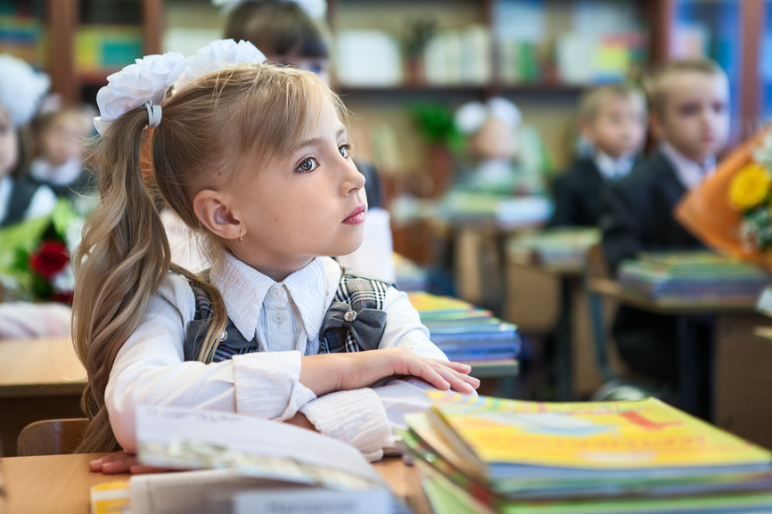
Пресс-служба Минпросвещения России
«Поступление ребёнка в первый класс – важное событие. В этом году в порядок приёма внесены изменения, по которым, например, дети имеют право преимущественного приёма в те школы, в которых обучаются их братья или сёстры. Это сильно упростит жизнь многих семей», – прокомментировал Министр просвещения России Сергей Кравцов.
Что изменилось в этом году?
Приём детей в первый класс будет проходить в два этапа.
Первый этап – с 1 апреля до 30 июня. Он предназначен для детей, имеющих первоочередное или преимущественное право зачисления в школы, а также для детей, которые живут на закреплённой территории, то есть в том же районе, где находится школа. Внеочередное право (для детей прокуроров, судей и следователей) действует только для школ с интернатами.
Второй этап – с 6 июля до момента заполнения свободных мест, но не позднее 5 сентября. Он предназначен для детей, не проживающих на закреплённой территории. То есть в течение этого этапа можно подать заявление в школы другого района. Отправлять заявление в школу другого района раньше начала второго этапа бессмысленно, поскольку его не примут.
Кто может подать заявление на первом этапе?
- Дети, имеющие преимущественное право: те, чьи старшие братья и (или) сёстры уже учатся в этой школе.
- Дети, проживающие на закреплённой территории, то есть рядом со школой (узнать, относится ли ваш дом к конкретной школе, можно на официальном сайте учебного заведения).
- Внеочередное право (для детей прокуроров, судей и следователей) действует только для школ с интернатами.
- Дети, имеющие первоочередное право в соответствии с законодательством: дети военнослужащих и сотрудников различных служб (полный перечень смотрите в приказе).
Кто может подать заявление на втором этапе?
Все желающие.
Сколько лет должно быть ребёнку?
В первые классы принимаются дети в возрасте от 6,5 до 8 лет. По заявлению родителей учредитель образовательной организации может разрешить приём ребёнка в более раннем или более позднем возрасте.
Правила приёма в школу для детей с ограниченными возможностями здоровья:
Дети с ОВЗ принимаются на обучение по адаптированным образовательным программам только с согласия родителей (законных представителей) и на основании рекомендаций психолого-медико-педагогической комиссии.
Как подать заявление?
– лично;
– по почте заказным письмом с уведомлением о вручении;
– по электронной почте школы;
– через официальный сайт школы;
– с помощью сервисов государственных или муниципальных услуг.
Как подать заявление на портале «Госуслуги»?
Порядок действий:
- зайти на портал;
- набрать в поисковой строке «Запись в 1-й класс»;
- перейти на страницу услуги «Зачисление в 1-й класс следующего учебного года»;
- нажать кнопку «Подать заявление»;
- авторизоваться в системе с помощью логина и пароля;
- заполнить электронную форму заявления и нажать кнопку «Отправить»;
- убедиться, что заявление принято системой (изменения статусов по услуге отображаются в личном кабинете на портале и приходят на электронную почту, указанную в заявлении);
- дождаться решения о зачислении или об отказе, принести в школу оригиналы документов.
Если вы записывали ребёнка на первом этапе, то результат будет известен не раньше 3 июля, поскольку сначала школа собирает все заявления, а потом издаёт приказы. Если заявление подавали на втором этапе, то результат станет известен не ранее чем через 3 рабочих дня.
Если у ребёнка есть льготы, то можно подать заявление в любую школу города?
Нет, ребёнок будет иметь первоочередное право зачисления в 1-й класс только по месту жительства.
Какие документы потребуются для зачисления в 1-й класс?
– Паспорт или иной документ, подтверждающий личность, к примеру, временное удостоверение личности, выдаваемое на период оформления паспорта.
– Свидетельство о рождении ребёнка.
– Документ, подтверждающий проживание будущего первоклассника на закреплённой территории (на первом этапе).
В отдельных случаях могут понадобиться:
– Документ, подтверждающий льготу (если она есть).
– Разрешение комиссии о приёме в первый класс образовательной организации ребёнка возрастом менее 6,5 или более 8 лет.
– Документы, подтверждающие ваше законное право представителя ребёнка (например, решение органа опеки).
– Заключение психолого-медико-педагогической комиссии.
– Документ, подтверждающий право ребёнка на пребывание в России.
– Документы к заявлению необходимо прикрепить в отсканированном виде – при подаче документов через портал «Госуслуги», в виде копий с предъявлением оригиналов – при выборе иных способов подачи заявления.
Что должно входить в заявление о приёме в школу?
– фамилия, имя, отчество ребёнка и родителя;
– дата рождения ребёнка;
– адрес места жительства или адрес места пребывания ребёнка и родителя;
– адрес электронной почты, номер телефона родителя;
– сведения о наличии права внеочередного, первоочередного или преимущественного приёма;
– согласие родителя или поступающего на обработку персональных данных.

